Android-app离线打包

**一.预备环境配置**

1.Java环境变量；

第一步：安装Java的JDK；

>>>>说明：注意安装路径，最好不要做任何更改，只需默认路径就行了。（理想情况下无脑next！）

第二步：配置环境变量；

>>>>说明： 1.找到JDK安装路径，复制路径；

2.打开环境变量，开始配置（右击‘我的电脑’>>‘属性’>>‘高级系统变量’>>‘环境变量’）；

3.分别配置JAVA_HOME,PATH,CLASSPATH;首先配置JAVA_HOME：新建名为“JAVA_HOME”的变量名，变量值为之前JDK的目录；例如：C:\Program Files (x86)\Java\jdk1.8.0_11；然后配置CLASSPATH,同样是新建变量名，变量值为：“.;%JAVA_HOME%\lib;%JAVA_HOME%\lib\tools.jar ”；最后配置PATH，一般电脑里有path，我们不用新建变量名，只需要在原基础上修改，变量值：”;%JAVA_HOME%\bin;%JAVA_HOME%\jre\bin“

4.检查Java是否配置成功>>>>cmd>输入 java -version

2.配置Eclipse+ADT和AndroidStudio；

下载链接(百度云盘): <https://pan.baidu.com/s/1kVlXWCB> 提取码：f7ds。

下载链接(自带ADT的Eclipse软件)：<http://dlsw.baidu.com/sw-search-sp/soft/4b/23485/adt-bundle-windows-x86-20130917.467161976.rar>

第一步：配置Eclipse；

>>>>说明：1.没有自带ADT插件的Eclipse配置；

a>在云盘中提供的版本是17-23，因此不需自己下载，直接使用即可，注意文件存放路径：全英文最好，不要有标点符号，可以使用_下划线。解压SDK。

b>解压Eclipse，找到Eclipse.exe打开；然后Eclipse配置ADT。

1.在工具栏中找到：Help>Install New Software打开后，点击Add添加新的软件文件；会弹一个小窗口，Name随意取，Location那一栏点击右边的Archive...打开压缩包ADT的路径，点击OK。(注意不要解压ADT)。下一步勾选开发工具可取消检测更新之后点击Next进入下一窗口，点击同意I Accept，点击Next之后，会进入安装，期间会出现一次确定的点击和重启的操作，ADT配置完成。

c>配置SDK；在给工具栏上方找到window>preferences,在其中找到Android点击，进入配置SDK对话框，点击右边Browse...选择你安装的SDK路径，可点击Apply看是否配置成功。

d>配置AndroidStudio；解压云盘中android-studio，找到bin，打开bin文件中的studio64(打开之后，由于AndroidStudio吃内存特别严重，因此可能会需要等待，配置不够的电脑可能一直等待下去。不建议使用这种方法！)，是否导入之前的AndroidStudio配置，通常选择否，如果更新AndroidStudio可以选择其路径进行选择配置。之后进入下一窗口，这里同理，不要着急去点击next，直接cancel取消，在上一窗口点击取消之后，会直接来到AndroidStudio的开始面板，在这里检测一下SDK的配置情况，通常AS会默认找到SDK，

验证过程：下方标签Configure-Project Defaults-Project Structure。

2.自带ADT插件的Eclipse只需配置SDK就行了，参考1-c的步骤配置。

这样Eclipse的Android配置环境已完毕(推荐下载使用这种方法，来打包App！)。

**二.创建Android project。**

1.在HBuilder中创建“移动App”应用之后会在工程文件下生成一个manifest.json文件，在“项目管理器”上双击可打开，在窗口底部点击“代码视图”切换至代码：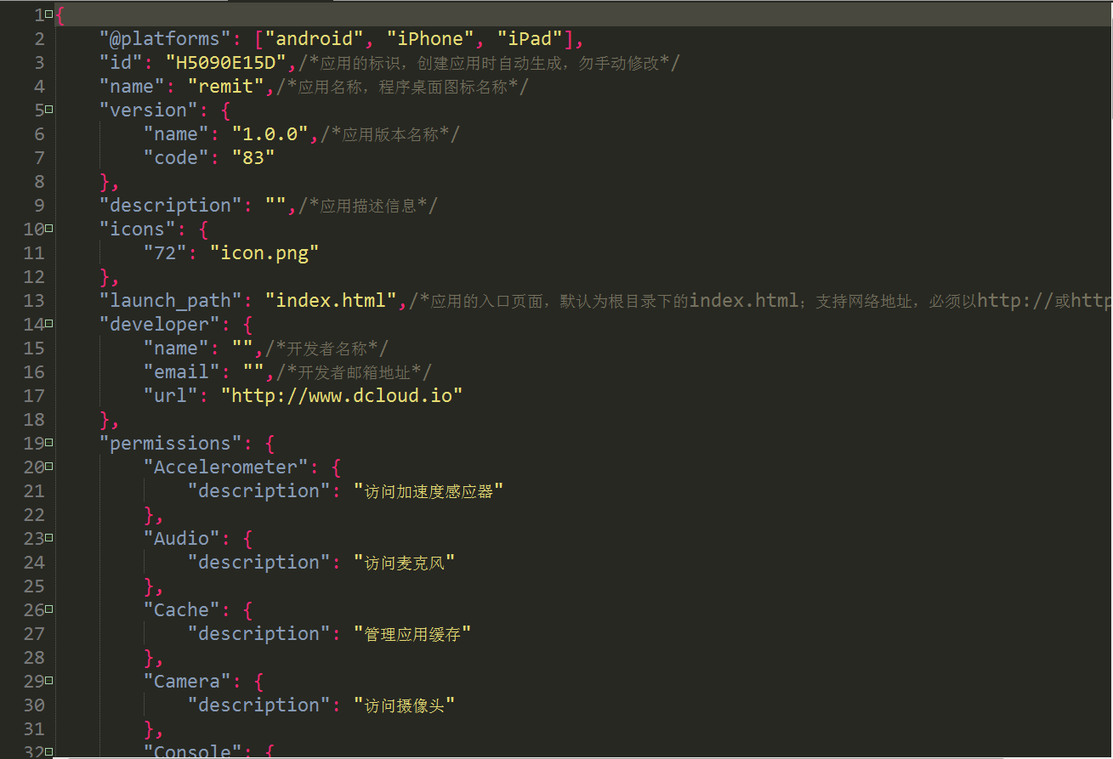

- 应用名称：App打包后在手机上桌面的快捷方式名称；

- appid：HBuilder appid（应用标识），在创建时分配的、以后不可改的标识。如用户手动修改ID打包时会提示参数错误；

- 版本号：应用的版本号，用户可通过plus API（plus.runtime.version）获取应用的版本号，需提交App云端打包后才能生效；

- 入口页面：应用启动后自动打开的第一个HTML页面，可填写本地html文件地址（相对于应用根目录）或网络地址（以http://或https://开头）。

2.导入jar包

(下载链接：<http://download.dcloud.net.cn/Android-SDK@1.9.9.29448_20170217.zip>)

可从HBuilder-Integrate的工程的libs中选择，具体要那些表可从SDK中的Feature-Android.xls中查看。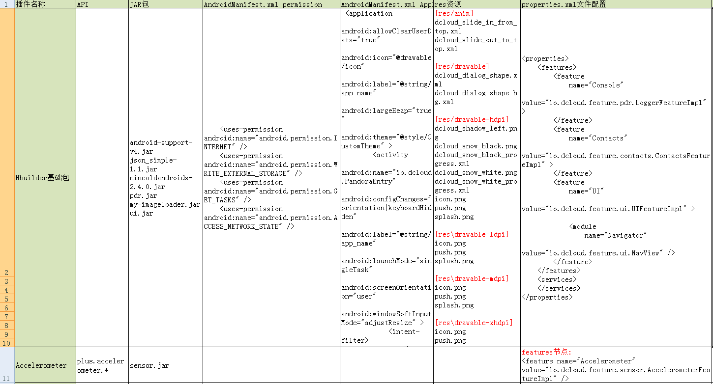

3加入APP资源：

a>在工程目录下创建assets文件夹，并在assets目录下添加apps目录;

b>在apps目录下创建应用id同名的目录(在manifest.jaon中的id名)；

c>在应用id同名目录下创建www目录；

d>将应用资源和应用配置文件(manifest.json)拷贝到www目录下。

注意： 一：其中apps目录下的文件名务必要和manifest.json中的id名一致；

二：在assets目录下添加data目录，并在data目录下添加control.xml和properties.xml文件(可在HBuilder-Integrate相同目录下拷贝);

三：在control.xml中appid值必须为HBuilder应用中的appid相同，也就是必须和manifest.json中的id值完全一样;appver为应用版本号，用于应用资源升级，必须保持与manifest.json中的version -> name值完全一致; version值为应用基座版本号(plus.runtime.innerVersion返回的值），不要随意修改。

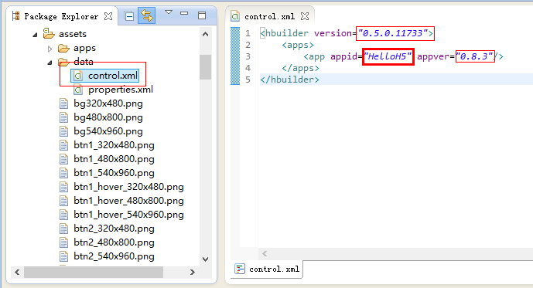

四：Properites文件用于对应JS类名和Android包名的对应关系，可以根据开发项目使用到的插件对文件进行添加或删改。

4.修改AndroidManifest.xml文件

可根据HBuilder-Integrate工程中的AndroidManifest.xml文件来添加所需功能权限。如果只需要基本功能可以只添加上图基础权限。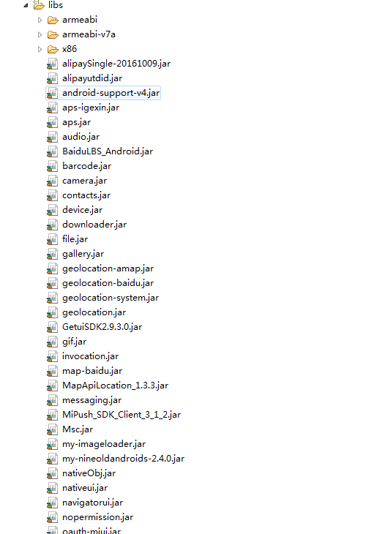

基础功能包：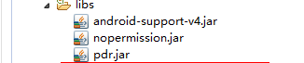

其中package为应用的包名，采用反向域名格式，为应用的标识；versionCode为应用的版本号（整数值），用于各应用市场的升级判断，建议与manifest.json中version -> code值一致；versionName为应用的版本名称（字符串），在系统应用管理程序中显示的版本号，建议与manifest.json中version -> name值一致。

5配置应用图标和启动界面

将应用的图标（文件名为icon.png）和启动图片按照对应的尺寸拷贝到工程的res -> drawable-XXX目录下：

[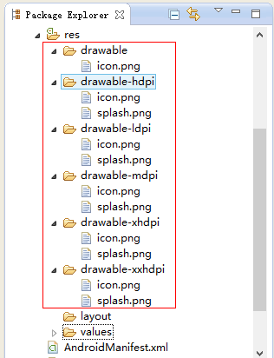](http://img-cdn-qiniu.dcloud.net.cn/uploads/article/20140731/ee2582f77ef58960d1547a99826e8de6.png)

**三.配置完成编译运行**

应用配置完毕，按Ctrl+F11编译运行应用：

[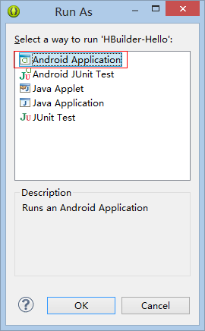](http://img-cdn-qiniu.dcloud.net.cn/uploads/article/20140731/8fe10a896346f246db965781f5c2e45c.png)

选择“Android Application”启动应用，在弹出的设备列表对话框中选择要运行的设备：

[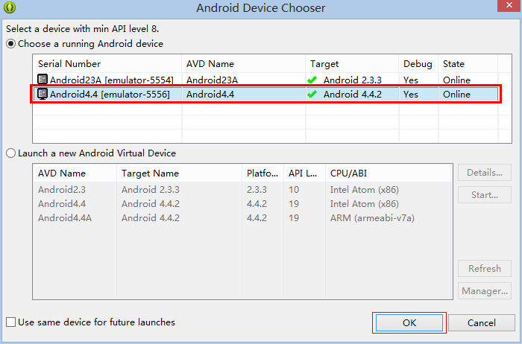](http://img-cdn-qiniu.dcloud.net.cn/uploads/article/20140731/10ef5e811cdf8397c4f47b35815d8b9d.png)

点击ok直接运行。

**效果：**

